九十七學年度高級中學自然學科競賽台南區複賽
物理實驗試題第 二 題 參考解
- 摘要：
要量測磁鐵之間斥力隨距離的變化，應該先知道所施的力為多少，故首先應量測塑膠杯、鋁塊、磁鐵的重量，其次是量測不同重力與對應磁鐵間距的關係，以及量測不同重力與排開水重的關係，再由力和距離的數據，取對數圖來得到磁鐵之間斥力與磁鐵之間距離的次方關係：
(a) 量測鋁塊、塑膠杯、磁鐵之重量：利用浮體排開之水重等於其重量的關係，我們可以求得上塑膠杯（底部有缺口、有黏兩個磁鐵）的重量為41gw，和一個鋁塊的重量為23.33gw。
(b) 量測不同重力下的磁鐵間距：下塑膠杯（底部無缺口、有黏兩個磁鐵）內需先裝滿水，再將上塑膠杯（底部有缺口、有黏兩個磁鐵）疊入下塑膠杯中，量測上塑膠杯內含0~7個鋁塊時之磁鐵間距。
(c) 量測有磁鐵斥力時，所排開之水體積：因為下塑膠杯內裝有水，且有磁鐵斥力的存在，所以上塑膠杯所受之浮力，就等於排開之水重，故先將下塑膠杯內裝滿水，再將上塑膠杯疊入下塑膠杯中，量測上塑膠杯內含0~7個鋁塊時所排開之水體積。
(d) 上塑膠杯的重力等於磁鐵之間的斥力加上浮力，假設磁鐵間斥力與磁鐵間距離之關係如$F=F_{g}−F_{浮}={\text{KR}}^{α}$，其中R為磁鐵間的距離，K為常數，由對數圖取得磁鐵之間斥力與磁鐵之間距離的次方關係，本次實驗的結果為：$F∝R^{−1\text{.}\text{9942}}$。

- 實驗目的：
(a) 量測鋁塊、塑膠杯、磁鐵之重量。
(b) 量測不同重力下的磁鐵間距。
(c) 量測有磁鐵斥力時，所排開之水體積。
(d) 磁鐵間斥力$F=F_{g}−F_{浮}={\text{KR}}^{α}$，由對數圖取得磁鐵之間斥力與磁鐵之間距離的次方關係。

- 實驗器材：
名稱 | 規格 | 數量
圓形磁鐵 |  | 四塊
透明塑膠杯 | 一個底部有缺口，另一個底部無缺口 | 二個
鋁塊 |  | 七個
膠帶 | 一般用透明膠帶 | 一卷
自來水 | 至少1200ml | 一瓶
滴管 | 3c.c. | 一支
奇異筆 | 油性，細字 | 一支
抹布 | 吸水性良好 | 一條
燒杯 | 500ml | 一個
量筒 | 25ml | 一個
小刀 | 一般用 | 一支
直尺 | 至少15cm,最小刻度：1mm | 一支
計算器 | 工程用 | 一個
方格紙 | 1mm方格紙 | 一張

- 實驗設計（原理）：
- 量測鋁塊、塑膠杯、磁鐵之重量：
利用浮體排開之水重等於其重量的關係，我們可以求得塑膠杯（底部有缺口）加上2個磁鐵的重量為41gw，和一個鋁塊的重量為23.33gw。
- 量測不同重力下的磁鐵間距：
利用鋁塊之重量，壓在一對磁鐵（此二磁鐵磁極方向相反）之上，然而由正向重力的不同，磁鐵之間的距離也不同，而由下面的圖示可以知道，鋁塊加磁鐵加塑膠杯的重量，會等於所受浮力加上磁鐵之間的斥力，故我們可以藉由變化上塑膠杯（底部有缺口、有黏磁鐵）內的重量所造成的杯子下沈，來量測磁鐵之間距離，再從所描繪的對數圖中取得磁鐵之間斥力與磁鐵之間距離的次方關係。圖一為實驗簡圖，圖二為實驗裝置圖。
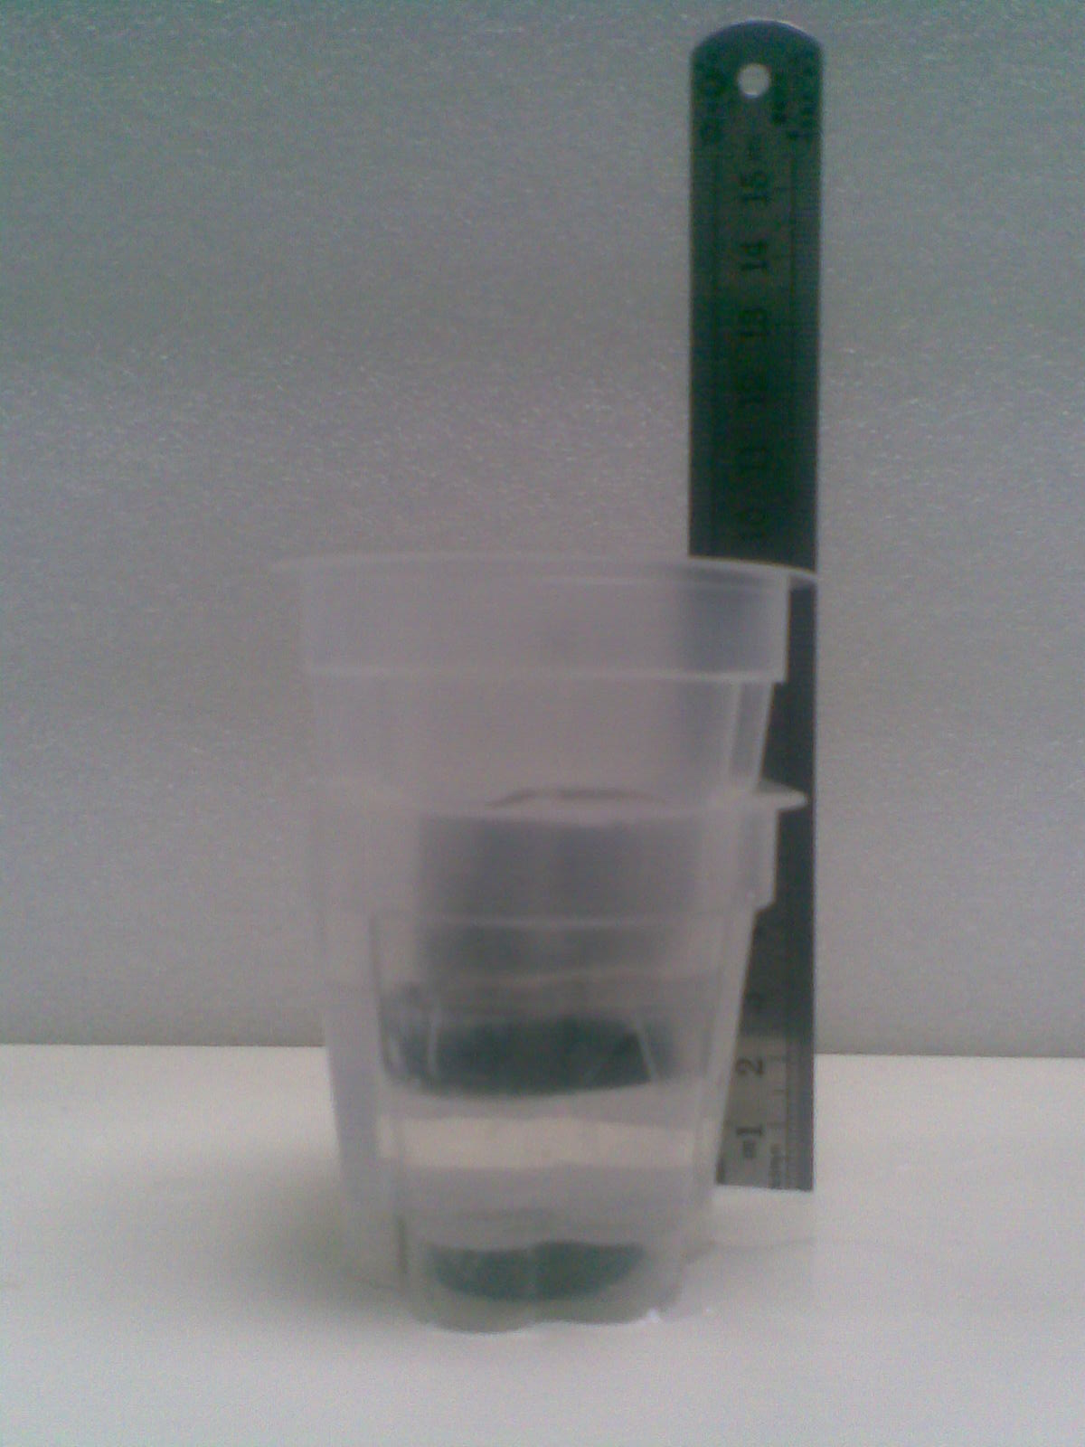
磁鐵斥力+浮力

鋁塊
鋁塊
鋁塊
塑膠杯+鋁塊+磁鐵之重力
圖 一 圖 二
(c) 量測有磁鐵斥力時，所排開之水體積：
下塑膠杯（底部無缺口、有磁鐵）內先裝滿了水，並放入500ml之空燒杯中，在有磁鐵斥力的存在下，當上塑膠杯（底部有缺口、磁鐵）疊入下塑膠杯所排開之水重，就等於其所受之浮力，所以量測上塑膠杯內含0~7個鋁塊時所排開之水體積，以求得不同重力所對應之浮力。
(d) 量測磁鐵斥力與磁鐵間距之關係：
上塑膠杯（有缺口及鋁塊、並黏有磁鐵）的重力等於磁鐵之間的斥力加上浮力，假設磁鐵間斥力與磁鐵間距離之關係如下：$F=F_{g}−F_{浮}={\text{KR}}^{α}$，其中R為磁鐵間的距離，K為常數，所以可知$\text{log}F=\text{log}K+α\text{log}R$，由實驗數據取對數之回歸線斜率，即為磁鐵間斥力與磁鐵間距離之次方關係。

- 實驗步驟：
(a) 量測鋁塊、塑膠杯、磁鐵之重量：
  - 利用25ml之量筒，以500ml燒杯之150ml刻度為起點，以每10ml為單位畫一個標記，直至400ml處。
  - 將兩個磁鐵黏在塑膠杯(底部有缺口)之底部。
  - 將水加入500ml空燒杯中，直至150ml刻度處。
  - 將步驟2之塑膠杯放入燒杯中，紀錄上升之水量。
  - 再將一個鋁塊放入步驟2之塑膠杯，紀錄上升之水量。
  - 再將第二個鋁塊放入步驟5之塑膠杯，紀錄上升之水量。
  - 再將第三個鋁塊放入步驟6之塑膠杯，紀錄上升之水量。
  - 重複步驟3~7，共五次。
(b) 量測不同重力下的磁鐵間距：
1. 將下塑膠杯（底部無缺口、黏有兩個磁鐵）加滿水。
2. 將上塑膠杯（底部有缺口、黏有兩個磁鐵）內含0個鋁塊放入下塑膠杯中，量測此時磁鐵之間距。
3. 將第1個鋁塊放入步驟2之塑膠杯中，量測此時磁鐵之間距。
4. 將第2個鋁塊放入步驟3之塑膠杯中，量測此時磁鐵之間距。
5. 將第3個鋁塊放入步驟4之塑膠杯中，量測此時磁鐵之間距。
6. 將第4個鋁塊放入步驟5之塑膠杯中，量測此時磁鐵之間距。
7. 將第5個鋁塊放入步驟6之塑膠杯中，量測此時磁鐵之間距。
8. 將第6個鋁塊放入步驟7之塑膠杯中，量測此時磁鐵之間距。
9. 將第7個鋁塊放入步驟8之塑膠杯中，量測此時磁鐵之間距。
10. 重複步驟1~9，共五次。
(c) 量測有磁鐵斥力時，所排開之水體積：
- 將下塑膠杯（底部無缺口、黏有兩個磁鐵）加滿水，放入標記好的500ml空燒杯中，加水至燒杯之150ml刻度處。
- 將上塑膠杯（底部有缺口、黏有兩個磁鐵）內含0個鋁塊放入下塑膠杯中，紀錄此時上升之水量。
- 將第1個鋁塊放入步驟2之塑膠杯中，紀錄此時上升之水量。
- 將第2個鋁塊放入步驟3之塑膠杯中，紀錄此時上升之水量。
- 將第3個鋁塊放入步驟4之塑膠杯中，紀錄此時上升之水量。
- 將第4個鋁塊放入步驟5之塑膠杯中，紀錄此時上升之水量。
- 將第5個鋁塊放入步驟6之塑膠杯中，紀錄此時上升之水量。
- 將第6個鋁塊放入步驟7之塑膠杯中，紀錄此時上升之水量。
- 將第7個鋁塊放入步驟8之塑膠杯中，紀錄此時上升之水量。
- 重複步驟1~9，共五次。

- 數據記錄：
(a) 量測上塑膠杯、磁鐵和鋁塊的重量
鋁塊數目 | 1st(ml) | 2nd(ml) | 3rd(ml) | 4th(ml) | 5th(ml) | 平均(ml)
0 | 40 | 40 | 40 | 45 | 40 | 41
1 | 70 | 70 | 70 | 70 | 70 | 70
2 | 90 | 90 | 90 | 90 | 90 | 90
3 | 115 | 110 | 110 | 110 | 110 | 111

鋁塊重量(gw) | 70 – 41 = 29 | 90 – 70 = 20 | 111 - 90.4 = 21
 | 平均= | 23.33(gw)

因每塊鋁塊之高度相同，均為0.75cm，直徑均為3.8cm，故由實驗數值求得每塊的重量平均為23.33gw。

(b)量測不同重力下的磁鐵間距
鋁塊數目 | 1st(cm) | 2nd(cm) | 3rd(cm) | 4th(cm) | 5th(cm) | 平均(cm)
0 | 3.2 | 3.5 | 3.2 | 3.1 | 3.3 | 3.26
1 | 2.1 | 2.6 | 2.6 | 2.5 | 2.6 | 2.48
2 | 2 | 2.1 | 1.8 | 2.1 | 2.2 | 2.04
3 | 1.7 | 1.7 | 1.6 | 1.7 | 1.8 | 1.7
4 | 1.3 | 1.2 | 1.3 | 1.4 | 1.5 | 1.34
5 | 1 | 1 | 1.1 | 1.2 | 1.3 | 1.12
6 | 0.8 | 0.7 | 0.9 | 1 | 1.1 | 0.9
7 | 0.7 | 0.6 | 0.7 | 0.8 | 0.9 | 0.74

(c)量測有磁鐵斥力時，所排開之水體積
鋁塊數目 | 1st(ml) | 2nd(ml) | 3rd(ml) | 4th(ml) | 5th(ml) | 平均(ml)
0 | 45 | 40 | 35 | 40 | 40 | 40
1 | 60 | 65 | 60 | 65 | 65 | 63
2 | 80 | 85 | 75 | 75 | 85 | 80
3 | 95 | 95 | 90 | 95 | 95 | 94
4 | 105 | 110 | 100 | 100 | 105 | 104
5 | 115 | 115 | 110 | 110 | 115 | 113
6 | 120 | 120 | 120 | 120 | 120 | 120
7 | 125 | 130 | 125 | 125 | 130 | 127

- 計算作圖及結果：
（1）計算結果：
(a) 上塑膠杯(底部有缺口、黏兩個磁鐵)之重量為41 gw，一個鋁塊平均重23.33 gw。
(b) 上塑膠杯（裝有鋁塊，底部有缺口、黏兩個磁鐵）的重力等於磁鐵之間的斥力加上浮力，假設磁鐵間斥力與磁鐵間距離之關係如下：
$$F=F_{g}−F_{浮}={\text{KR}}^{α}$$
其中R為磁鐵間的距離，K為常數，所以可知：
$\text{log}F=\text{log}K+α\text{log}R$
由實驗數據可得下表：
鋁塊數目 | 浮力(gw) | 重力(gw) | 重力-浮力(gw) | R(cm) | logR | logF
0 | 40 | 41 | 1 | 3.26 | 0.5132 | 0.0000
1 | 63 | 64.33 | 1.33 | 2.48 | 0.3945 | 0.1239
2 | 80 | 87.66 | 7.66 | 2.04 | 0.3096 | 0.8842
3 | 94 | 110.99 | 16.99 | 1.7 | 0.2304 | 1.2302
4 | 104 | 134.32 | 30.32 | 1.34 | 0.1271 | 1.4817
5 | 113 | 157.65 | 44.65 | 1.12 | 0.0492 | 1.6498
6 | 120 | 180.98 | 60.98 | 0.9 | -0.0458 | 1.7852
7 | 127 | 204.31 | 77.31 | 0.74 | -0.1308 | 1.8882
描繪對數圖：
由趨勢線可以知道：
$$\text{log}F=−1\text{.}\text{9942}\text{log}R+1\text{.}\text{6298}$$
可知$F∝R^{−1\text{.}\text{9942}}$

（2）討論：
- 在觀察水面時眼睛要記得平視，並且用一隻眼睛觀察才不會造成視差。
- 在量測上塑膠杯、磁鐵和鋁塊的重量之實驗時，都必須確定燒杯內是否達起始水位，才不會造成量測重量的誤差。
- 在量測上塑膠杯、磁鐵和鋁塊的重量之實驗時，塑膠杯底部往往會產生一些小氣泡，要透過缺口將其排出，才不會造成多餘的水位上升，產生量測重量的誤差。
- 在量測不同重力下的磁鐵間距之實驗時，量測間距時要盡量使得磁鐵間為平行的狀態，方可量測其間距，且盡量使兩組磁鐵面對面，並使其穩定平行。
- 在量測不同重力下的磁鐵間距之實驗時，塑膠杯的不平衡，會造成磁鐵間距離的量測失準，故需盡量使其平衡，並多次的量測再求平均值。
- 在量測不同重力下的磁鐵間距之實驗時，上面的塑膠杯不可傾斜去碰到下面的塑膠杯，因為杯壁之間的摩擦力會影響到實驗數據的準度。
- 在量測有磁鐵斥力時，所排開之水體積之實驗中，量測排開的水體積，會因為會有水殘留在塑膠杯、燒杯、量筒上，造成浮力的計算誤差，故需盡量使水分瀝乾。

【另法】
可先在500ml之燒杯中加水，再將下塑膠杯(底部有缺口、磁鐵)置入燒杯中，使其成為浮體，以此時之水量高度為起始點，再以手持磁鐵之方式，靠近下塑膠杯之磁鐵，此時排開之水重即為磁鐵間之斥力，並以尺量測此時之磁鐵間距，紀錄在不同排開水重下之磁鐵間距，並多次量測再取平均，即可得磁鐵間斥力與磁鐵間距之關係，此做法如下圖所示。

